SỞ GIÁO DỤC VÀ ĐÀO TẠO HÀ NỘI  TRƯỜNG THPT YÊN HÒA  ĐỀ CHÍNH THỨC  (Đề gồm 04 trang) | KỲ THI THỬ TỐT NGHIỆP THPT (Lần 1)  NĂM HỌC 2025 - 2026  Bài thi môn : HÓA  Thời gian làm bài: 50 phút
Mã đề
0301
Họ và tên thí sinh:.................................................................................
Số báo danh: .........................................................................................
Cho nguyên tử khối: H = 1, Li = 7, C = 12, N= 14, O = 16, S = 32
PHẦN I. Câu trắc nghiệm nhiều phương án lựa chọn. Thí sinh trả lời từ Câu 1 đến Câu 18 Mỗi Câu hỏi thí sinh chỉ chọn một phương án.
Câu 1. Dung dịch nào sau đây làm quì tím hóa xanh?
A. Lysine. B. Alanine C. Aniline. D. Ethylacetate.
Câu 2. Cặp dung dịch nào sau đây đều có thể hoà tan Cu(OH)₂ ở nhiệt độ thường?
A. C₂H₄(OH)₂ và CH₃COCH₃. B. C₃H₅(OH)₃ và CH₃COOH
C. C₃H₅(OH)₃ và HCHO. D. HCHO và CH₃COOH.
Câu 3. Kết quả thí nghiệm của các dung dịch X, Y, Z, T với các thuốc thử được ghi lại dưới bảng sau:
Mẫu thử | Thuốc thử | Hiện tượng
X | Dung dịch I₂ | Có màu xanh tím
Y | Cu(OH)₂ trong môi trường kiềm | Có màu tím
Z | Thuốc thử Tollens (Ag(NH₃)₂OH) | Kết tủa Ag trắng sáng
T | Nước Br₂ | Kết tủa trắng
Dung dịch X, Y, Z, T lần lượt là
A. Hồ tinh bột, aniline, lòng trắng trứng, glucose. B. Lòng trắng trứng, hồ tinh bột, glucose, aniline.
C. Hồ tinh bột; lòng trắng trứng; aniline; glucose. D. Hồ tinh bột, lòng trắng trứng, glucose, aniline.
Câu 4. Hình vẽ nào sau đây mô tả sự xen phủ orbital tạo liên kết trong phân tử chlorine (Cl₂)?
A. 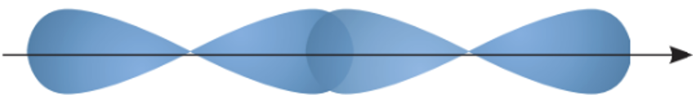 B. 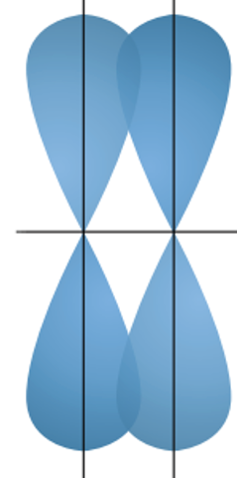 C. 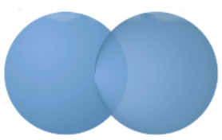 D. 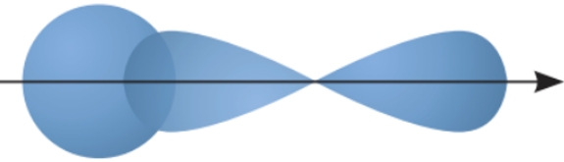
Câu 5. Chất hữu cơ X được dùng trong sản xuất thuốc chữa bệnh, các chất phòng trừ dịch hại, chất dẫn dụ côn trùng, chất tăng tốc lưu hoá cao su và chất ức chế ăn mòn kim loại. Dung dịch X làm quỳ tím hoá xanh. Kết quả phân tích phổ khối lượng cho thấy phân tử khối của X là 45. Chất X có thể là
A. ethylamine. B. formic acid. C. methyl formate. D. methylamine.
Câu 6. Cho phản ứng hóa học sau: N₂(g) + O₂(g) → 2NO(g). Cho biết năng lượng liên kết trong các phân tử O₂, N₂ và NO lần lượt là 494 kJ/mol; 945 kJ/mol và 607 kJ/mol. Biến thiên enthalpy chuẩn của phản ứng trên là
A. –298 kJ. B. –225 kJ. C. +298 kJ. D. +225 kJ.
Câu 7. Isoamyl alcohol có trong thành phần thuốc thử Kovax (loại thuốc thử dùng để xác định vi khuẩn). Isoamyl alcohol có công thức cấu tạo là (CH₃)₂CHCH₂CH₂OH. Tên thay thế của hợp chất này là
A. 3-methylbutan-1-ol. B. 3,3-dimethylpropan-1-ol. C. isobutyl alcohol. D. 2-methylbutan-4-ol.
Câu 8. Để tăng chất lượng của xăng, dầu, người ta thực hiện cách nào sau đây?
A. Thực hiện phản ứng hydrogen hoá để chuyển các alkene thành alkane.
B. Thực hiện phản ứng cracking để thay đổi cấu trúc các alkane mạch dài chuyển thành các alkene và alkane mạch ngắn hơn.
C. Bổ sung thêm heptane vào xăng, dầu.
D. Thực hiện phản ứng reforming để thay đổi cấu trúc của các alkane mạch không nhánh thành hydrocarbon mạch nhánh hoặc mạch vòng có chỉ số octane cao.
Câu 9. Cho phản ứng hóa học sau: [-CH₂-CH=C(CH₃)-CH₂-]_{n} + nHCl → [-CH₂-CH₂-CCl(CH₃)-CH₂-]_{n}
Phản ứng trên thuộc loại phản ứng nào sau đây?
A. Phản ứng trùng ngưng. B. Phản ứng giữ nguyên mạch polymer.
C. Phản ứng tăng mạch polymer. D. Phản ứng cắt mạch polymer.
Câu 10. Trong các hợp chất sau, hợp chất nào tham gia phản ứng iodoform?
A. HCHO. B. C₂H₅CHO. C. CH₃COCH₃. D. C₂H₅COC₂H₅.
Câu 11. Phổ hồng ngoại (IR) của chất hữu cơ X Bảng phụ lục về phổ hồng ngoại
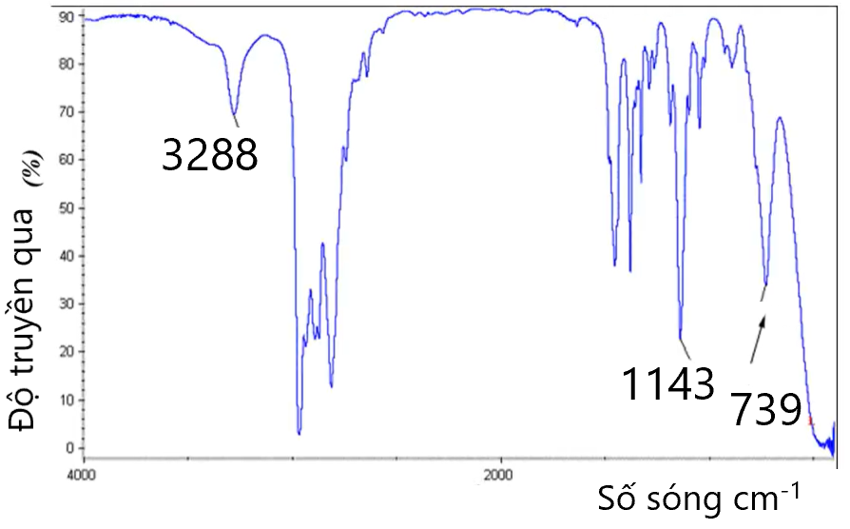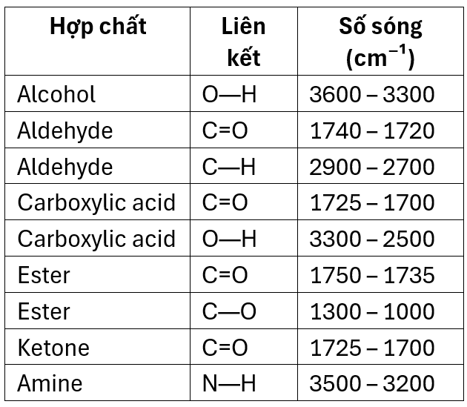
X có thể là chất nào trong số các chất sau?
A. CH₃CH₂COOH. B. CH₃CH₂CH₂CH=O.
C. CH₃CH₂NHCH₂CH₃. D. CH₃CH₂COCH₃.
Câu 12. Hợp chất nào sau đây thuộc loại protein ?
A. Tinh bột. B. Alanine. C. Albumin. D. Tristearin.
Câu 13. Polymer X có công thức [-CH(C₆H₅)-CH₂-]_{n}. Tên của X là
A. polystyrene. B. poly(vinyl chloride).
C. polyethylene. D. poly(methyl methacrylate).
Câu 14. Cho sơ đồ pin Galvani Zn-Cu ở điều kiện chuẩn như hình vẽ sau :
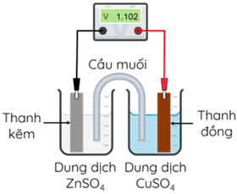
Phát biểu nào sau đây đúng ?
A. Dòng điện mạch ngoài của pin có chiều từ điện cực Zn sang điện cực Cu.
B. Phản ứng xảy ra trong pin là Zn + Cu²⁺ → Zn²⁺ + Cu.
C. Thế điện cực chuẩn của cặp Cu²⁺/Cu có giá trị bằng 1,102 V.
D. Tại cathode của pin xảy ra quá trình Cu → Cu²⁺ + 2e.
Câu 15. Bộ dụng cụ chiết (được mô tả như hình vẽ bên) dùng để
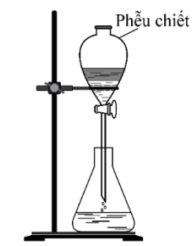
A. tách hai chất lỏng không tan vào nhau.
B. tách chất lỏng và chất rắn.
C. tách hai chất lỏng tan tốt vào nhau.
D. tách hai chất rắn tan trong dung dịch.

Câu 16. Trong nước, thế điện cực chuẩn của kim loại M^{n+}/M càng lớn thì dạng khử có tính khử (1) và dạng oxi hoá có tính oxi hoá (2) . Cụm từ cần điền vào (1) và (2) lần lượt là
A. càng mạnh và càng mạnh. B. càng yếu và càng mạnh.
C. càng mạnh và càng yếu. D. càng yếu và càng yếu.
Câu 17. Phản ứng chlorine hóa methane khi chiếu sáng xảy ra theo cơ chế gốc gồm ba giai đoạn: khơi mào, phát triển mạch và tắt mạch. Trong đó, giai đoạn phát triển mạch diễn ra như sau :
Cl• + CH₄ → HCl + •CH₃
•CH₃ + Cl₂ → CH₃Cl + Cl•
Nhận định nào sau đây không đúng về giai đoạn này ?
A. Có sự hình thành liên kết Cl-Cl. B. Có sự hình thành liên kết C-Cl.
C. Có sự phân cắt liên kết C-H. D. Có sự hình thành liên kết H-Cl.
Câu 18. Phát biểu nào sau đây không đúng?
A. Tính chất hóa học chung của kim loại là tính oxi hóa.
B. Nguyên tử của hầu hết các nguyên tố kim loại đều có ít electron ở lớp ngoài cùng.
C. Ứng dụng phổ biến của đồng là làm lõi dẫn điện.
D. Tính chất vật lí chung của kim loại chủ yếu do các electron tự do trong mạng tinh thể kim loại gây ra.
PHẦN II. Câu trắc nghiệm đúng sai. Thí sinh trả lời từ
Câu 1 đến Câu 4. Trong mỗi ý a), b), c), d) ở mỗi Câu, thí sinh chọn đúng hoặc sai.

Câu 1. Thực hiện thí nghiệm theo các bước:
Bước 1: Cho vào ống nghiệm (1) một nhúm bông nhỏ và khoảng 2mL dung dịch H₂SO₄ 70%. Khuấy đều rồi đặt ống nghiệm vào cốc nước nóng, thỉnh thoảng dùng đũa thủy tinh khuấy nhẹ, cho đến khi thu được dung dịch đồng nhất.
Bước 2: Để nguội, lấy 1mL dung dịch trong ống (1) cho vào ống nghiệm (2). Cho từ từ dung dịch NaOH vào ống nghiệm (2) đến khi môi trường có tính kiềm.
Bước 3: Cho tiếp 5 giọt dung dịch CuSO₄ 5%. Lắc đều.
Bước 4: Đun nhẹ dung dịch trong ống nghiệm.
a) Mục đích thêm dung dịch NaOH để trung hòa hết acid dư và tạo môi trường kiềm
b) Ở bước 4, xảy ra phản ứng oxi hóa khử, thu được kết tủa đỏ gạch Cu₂O
c) Thủy phân cellulose trong môi trường acid thu được sản phẩm cuối cùng là hỗn hợp glucose và fructose
d) Có thể thay dung dịch H₂SO₄ 70% trong phản ứng (1) bằng enzyme amylase.
Câu 2. Sulfuric acid là một trong những hóa chất quan trọng nhất được sử dụng trong công nghiệp, được sản xuất hàng trăm triệu tấn mỗi năm. Phương pháp sản xuất sulfuric acid phổ biến nhất là phương pháp tiếp xúc, theo đó acid có thể được sản xuất từ quặng pyrite qua các giai đoạn sau:
Giai đoạn 1: Sản xuất SO₂ 4FeS₂(s) + 11O₂(g) → 4Fe₂O₃(s) + SO₂(g) (1)
Giai đoạn 2: Sản xuất SO₃ 2SO₂(g) + O₂(g) ⇌ 2SO₃(g) $ΔH_{r} H_{298}^{0}$ = - 196kJ (2)
Giai đoạn 3: Sản xuất H₂SO₄ H₂SO₄(aq) + SO₃(g) → H₂SO₄.nSO₃(l) (oleum) (3)
H₂SO₄.nSO₃(l) + H₂O(l) → H₂SO₄(aq) (4)
a) Trong quá trình sản xuất H₂SO₄, giai đoạn (1) có nguy cơ cao gây ô nhiễm môi trường
b) Để xác định công thức của oleum thu được, người ta pha loãng 8,36 gam oleum vào nước thành 1,0 lít dung dịch acid H₂SO₄, sau đó tiến hành chuẩn độ 10,00mL dung dịch acid này bằng dung dịch chuẩn NaOH 0,1M. Thể tích NaOH trung bình cần sử dụng để chuẩn độ là 20,00mL. Công thức của oleum thu được ở trên là H₂SO₄.2SO₃
c) Khi tăng nhiệt độ của giai đoạn (2), cân bằng (2) dịch chuyển theo chiều của phản ứng thuận
d) Dùng dung dịch H₂SO₄ 98% hấp thụ SO₃ bằng phương pháp ngược dòng
Câu 3. Chất béo đóng vai trò là nguồn cung cấp năng lượng cho cơ thể và được xem là nguồn dinh dưỡng quan trọng. Thành phần chính của chất béo là triglyceride. Một triglyceride X có công thức cấu tạo như hình sau:
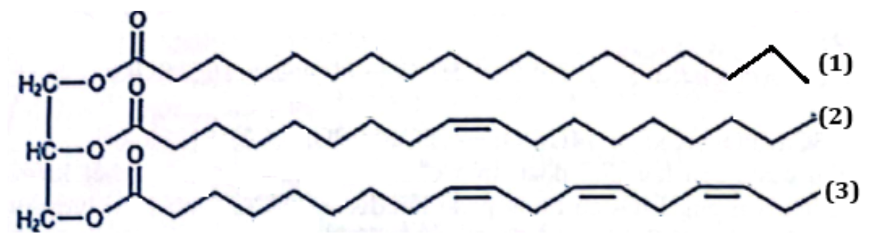
Thuỷ phân hoàn toàn a mol X trong dung dịch NaOH thu được a mol chất Y và hỗn hợp muối Z.
a) Dung dịch chất Y khi đun nóng với copper (II) hydroxide trong môi trường base sinh kết tủa đỏ gạch
b) Acid béo tương ứng với gốc acid ở vị trí (3) thuộc loại acid béo omega-3
c) Hỗn hợp muối Z có thể được sử dụng làm chất giặt rửa tổng hợp
d) Nhiều vitamin như A, D, E và K hoà tan tốt trong chất béo, nên chúng được vận chuyển và hấp thụ cùng với chất béo.
Câu 4. Hai nhóm học sinh tiến hành thí nghiệm điện phân dung dịch CuSO₄ với một điện cực than chì và một điện cực bằng đồng (bỏ qua sự thay đổi thể tích của dung dịch khi điện phân).
Nhóm 1: Nối điện cực than chì với cực dương và điện cực đồng với cực âm của nguồn điện.
Nhóm 2: Nối điện cực than chì với cực âm và điện cực đồng với cực dương của nguồn điện.
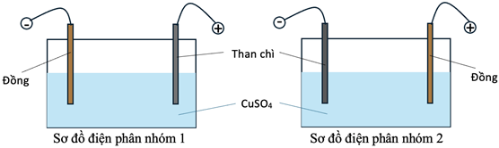
Hai nhóm đều đưa ra giả thuyết sau: trong quá trình điện phân, nồng độ ion Cu²⁺ giảm dần ứng với màu xanh của dung dịch nhạt dần.
a) Đối với cả hai nhóm đều có kim loại đồng bám vào cathode
b) Ở nhóm thứ nhất, pH của dung dịch điện phân giảm dần
c) Giả thuyết đúng với nhóm thứ nhất và sai với nhóm thứ hai.
d) Ở nhóm thứ hai, tại anode xảy ra quá trình oxi hoá đồng
PHẦN III. Câu hỏi trả lời ngắn và tự luận. Thí sinh trả lời từ Câu 1 đến Câu 6

Câu 1. Theo QCVN 01-1-2018/BYT, hàm lượng ion sắt tối đa cho phép trong nước sinh hoạt là 0,30 mg/L. Một mẫu nước có hàm lượng ion sắt cao gấp 28 lần ngưỡng cho phép, giả thiết sắt trong mẫu nước tồn tại ở dạng Fe₂(SO₄)₃ và FeSO₄ với tỉ lệ mol tương ứng là 1 : 6. Quá trình loại bỏ hoàn toàn ion sắt trong 10 m³ mẫu nước trên được thực hiện bằng cách sử dụng m gam vôi tôi (vừa đủ), sau đó sục không khí. Các quá trình diễn ra theo sơ đồ sau (Các phản ứng chưa được cân bằng):
Fe₂(SO₄)₃ + Ca(OH)₂ → Fe(OH)₃ + CaSO₄ (1)
FeSO₄ + Ca(OH)₂ + O₂ + H₂O → Fe(OH)₃ + CaSO₄ (2)
Giả thiết vôi tôi chỉ chứa Ca(OH)₂. Giá trị của m là bao nhiêu? (Kết quả làm tròn đến hàng đơn vị).

Câu 2. Lithium kim loại được sản xuất bằng phương pháp điện phân lithium chloride nóng chảy. Cho biết Q = n.F = I.t, trong đó: Q là điện lượng, n là số mol electron đi qua dây dẫn, I là cường độ dòng điện (A),
t là thời gian (giây), F là hằng số Faraday (F = 96 500 C.mol^{–1}). Khối lượng lithium kim loại được sản xuất trong 48,0 giờ bằng dòng điện 6,50 ampe là bao nhiêu gam? (kết quả làm tròn đến hàng phần mười).

Câu 3. Cho các nhận định sau
(1) Tinh bột là một loại carbohydrate phổ biến trong thực vật, bị thủy phân thành glucose nên được dùng làm thức ăn cung cấp dinh dưỡng cho cơ thể.
(2) Glycerol là carbohydrate được lưu trữ trong gan và cơ bắp giúp cung cấp năng lượng nhanh chóng cho cơ khi cần.
(3) Quá trình tổng hợp glucose và tinh bột trong cây xanh giúp giảm lượng khí gây hiệu ứng nhà kính trong không khí.
(4) Nước tiểu của người bệnh tiểu đường chứa hàm lượng đường cao, chủ yếu là glucose.
Hãy sắp xếp các phát biểu đúng theo số thứ tự từ nhỏ đến lớn tăng dần (ví dụ: 12, 134,. ).

Câu 4. Có bao nhiêu phát biểu đúng trong các phát biểu sau ?
(a) Protein là hợp phần quan trọng trong thức ăn của người và nhiều loài động vật.
(b) Công thức phân tử của Glu-Ala-Lys có 4 nguyên tử nitrogen.
(c) Trùng ngưng ε-aminocaproic acid thì thu được polycaproamide.
(d) Hầu hết enzyme là protein, đóng vai trò là chất xúc tác sinh học cho các phản ứng sinh hoá trong cơ thể.
(e) Peptide Gly-Ala-Val-Glu có đầu C là Glu.
(f) “Gạch cua” nổi lên khi nấu riêu cua là hiện tượng đông tụ protein.

Câu 5. Cho 3 thí nghiệm sau:
- Thí nghiệm 1: Cho một mẩu sodium vào nước đã thêm vài giọt dung dịch phenolphthalein.
- Thí nghiệm 2: Cho một mẩu kẽm vào dung dịch hydrochloric acid loãng.
- Thí nghiệm 3: Cho một mẩu đồng vào dung dịch sulfuric acid đặc, nóng.
Một học sinh đưa ra các phát biểu sau:
(1) Các kim loại bị oxi hoá trong cả ba thí nghiệm trên.
(2) Sau ba thí nghiệm, dung dịch đều đổi màu
(3) Thí nghiệm 3 có sinh ra khí Z. Tỉ khối hơi của khí Z với khí X thoát ra ở thí nghiệm 1 là 32 .
(4) Tổng hệ số tối giản của các chất trong phương trình hoá học ở thí nghiệm 3 là 6 .
Liệt kê phát biểu đúng theo dãy số thứ tự tăng dần (Ví dụ: 1234, 24,…).

Câu 6. Một công ty sản xuất nylon-6,6 từ adipic acid và hexamethylenediamine theo phương trình phản ứng: nHOOC(CH₂)₄COOH + nH₂N(CH₂)₆NH₂ → [-OC(CH₂)₄CONH(CH₂)₆NH-]_{n} + 2nH₂O
Trong một lô hàng nhập nguyên liệu:
- Adipic acid: Nhập kho 1460 kg, nhưng 10% khối lượng bị hư hỏng trong quá trình bảo quản.
- Hexamethylenediamine: Nhập kho 713 kg (khối lượng đảm bảo không có hỏng hóc hay thiếu hụt).
Khối lượng nilon-6,6 tối đa có thể thu được trong điều kiện thực tế là bao nhiêu kg? Biết rằng hiệu suất phản ứng của quá trình sản xuất đạt 92%. (Kết quả bài toán làm tròn đến phần nguyên).
--------------- HẾT --------------
Thí sinh không được sử dụng tài liệu. Cán bộ coi thi không giải thích gì thêm.

ĐÁP ÁN VÀ LỜI GIẢI CHI TIẾT
PHẦN I.
Câu trắc nghiệm nhiều phương án lựa chọn. Thí sinh trả lời từ Câu 1 đến Câu …. Mỗi Câu hỏi thí sinh chỉ chọn một phương án.

Câu 1. Dung dịch nào sau đây làm quì tím hóa xanh?
A. Lysine. B. Alanine C. Aniline. D. Ethylaceta

Câu 2. Cặp dung dịch nào sau đây đều có thể hoà tan Cu(OH)₂ ở nhiệt độ thường?
A. C₂H₄(OH)₂ và CH₃COCH₃. B. C₃H₅(OH)₃ và CH₃COOH
C. C₃H₅(OH)₃ và HCHO. D. HCHO và CH₃COOH.

Câu 3. Kết quả thí nghiệm của các dung dịch X, Y, Z, T với các thuốc thử được ghi lại dưới bảng sau:
Mẫu thử | Thuốc thử | Hiện tượng
X | Dung dịch I₂ | Có màu xanh tím
Y | Cu(OH)₂ trong môi trường kiềm | Có màu tím
Z | Thuốc thử Tollens (Ag(NH₃)₂OH) | Kết tủa Ag trắng sáng
T | Nước Br₂ | Kết tủa trắng
Dung dịch X, Y, Z, T lần lượt là
A. Hồ tinh bột, aniline, lòng trắng trứng, glucose.
B. Lòng trắng trứng, hồ tinh bột, glucose, aniline.
C. Hồ tinh bột; lòng trắng trứng; aniline; glucose.
D. Hồ tinh bột, lòng trắng trứng, glucose, aniline.

Hướng dẫn giải:
X + Dung dịch I₂ → Có màu xanh tím nên chọn X là hồ tinh bột.
Y + Cu(OH)₂ trong môi trường kiềm → Có màu tím nên Y có từ 2 liên kết peptide trở lên: Chọn Y là lòng trắng trứng.
Z + Thuốc thử Tollens (Ag(NH₃)₂OH) → Kết tủa Ag trắng sáng nên chọn Z là glucose.
T + Nước Br₂ → Kết tủa trắng nên chọn T là aniline.

Câu 4. Hình vẽ nào sau đây mô tả sự xen phủ orbital tạo liên kết trong phân tử chlorine (Cl₂)?
A. 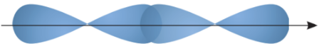 B. 
C. 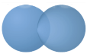 D. 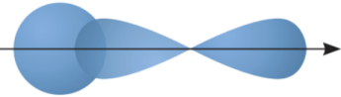

Câu 5. Chất hữu cơ X được dùng trong sản xuất thuốc chữa bệnh, các chất phòng trừ dịch hại, chất dẫn dụ côn trùng, chất tăng tốc lưu hoá cao su và chất ức chế ăn mòn kim loại. Dung dịch X làm quỳ tím hoá xanh. Kết quả phân tích phổ khối lượng cho thấy phân tử khối của X là 45. Chất X có thể là
A. ethylamine. B. formic acid.
C. methyl formate. D. methylamine.

Câu 6. Cho phản ứng hóa học sau: N₂(g) + O₂(g) → 2NO(g). Cho biết năng lượng liên kết trong các phân tử O₂, N₂ và NO lần lượt là 494 kJ/mol; 945 kJ/mol và 607 kJ/mol. Biến thiên enthalpy chuẩn của phản ứng trên là
A. –298 kJ. B. –225 kJ. C. +298 kJ. D. +225 kJ.

$Δ {H_{r}}_{298}^{0}$ = 494 + 945 -2. 607 = 225 kJ

Câu 7. Isoamyl alcohol có trong thành phần thuốc thử Kovax (loại thuốc thử dùng để xác định vi khuẩn). Isoamyl alcohol có công thức cấu tạo là (CH₃)₂CHCH₂CH₂OH. Tên thay thế của hợp chất này là
A. 3-methylbutan-1-ol. B. 3,3-dimethylpropan-1-ol.
C. isobutyl alcohol. D. 2-methylbutan-4-ol.

Câu 8. Để tăng chất lượng của xăng, dầu, người ta thực hiện cách nào sau đây?
A. Thực hiện phản ứng hydrogen hoá để chuyển các alkene thành alkane.
B. Thực hiện phản ứng cracking để thay đổi cấu trúc các alkane mạch dài chuyển thành các alkene và alkane mạch ngắn hơn.
C. Bổ sung thêm heptane vào xăng, dầu.
D. Thực hiện phản ứng reforming để thay đổi cấu trúc của các alkane mạch không nhánh thành hydrocarbon mạch nhánh hoặc mạch vòng có chỉ số octane cao.

Câu 9. Cho phản ứng hóa học sau:
[-CH₂-CH=C(CH₃)-CH₂-]_{n} + nHCl → [-CH₂-CH₂-CCl(CH₃)-CH₂-]_{n}
Phản ứng trên thuộc loại phản ứng nào sau đây?
A. Phản ứng trùng ngưng. B. Phản ứng giữ nguyên mạch polymer.
C. Phản ứng tăng mạch polymer. D. Phản ứng cắt mạch polymer.

Câu 10. Trong các hợp chất sau, hợp chất nào tham gia phản ứng iodoform?
A. HCHO. B. C₂H₅CHO.
C. CH₃COCH₃. D. C₂H₅COC₂H₅.

Câu 11. Phổ hồng ngoại (IR) của chất hữu cơ X Bảng phụ lục về phổ hồng ngoại
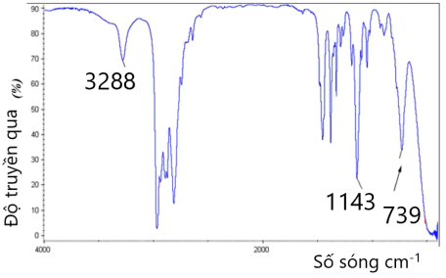
X có thể là chất nào trong số các chất sau?
A. CH₃CH₂COOH. B. CH₃CH₂CH₂CH=O.
C. CH₃CH₂NHCH₂CH₃. D. CH₃CH₂COCH₃.

Hướng dẫn giải:
Phổ IR của chất A có peak đơn, nhọn sắc, cường độ yếu ở số sóng 3288
→ Có nhóm chức amine bậc 2 (alcohol cũng có peak vùng này nhưng tù và cường độ mạnh hơn)
→ Chọn A là diethylamine.
Câu 12. Hợp chất nào sau đây thuộc loại protein ?
A. Tinh bột. B. Alanine. C. Albumin. D. Tristearin.

Câu 13. Polymer X có công thức [-CH(C₆H₅)-CH₂-]_{n}. Tên của X là
A. polystyrene. B. poly(vinyl chloride).
C. polyethylene. D. poly(methyl methacrylate).
Câu 14. Cho sơ đồ pin Galvani Zn-Cu ở điều kiện chuẩn như hình vẽ sau :
Phát biểu nào sau đây đúng ?
A. Dòng điện mạch ngoài của pin có chiều từ điện cực Zn sang điện cực Cu.
B. Phản ứng xảy ra trong pin là Zn + Cu²⁺ → Zn²⁺ + Cu.
C. Thế điện cực chuẩn của cặp Cu²⁺/Cu có giá trị bằng 1,102 V.
D. Tại cathode của pin xảy ra quá trình Cu → Cu²⁺ + 2e.
Câu 15. Bộ dụng cụ chiết (được mô tả như hình vẽ bên) dùng để
A. tách hai chất lỏng không tan vào nhau. B. tách chất lỏng và chất rắn.
C. tách hai chất lỏng tan tốt vào nhau. D. tách hai chất rắn tan trong dung dịch.

Câu 16. Trong nước, thế điện cực chuẩn của kim loại M^{n+}/M càng lớn thì dạng khử có tính khử (1) và dạng oxi hoá có tính oxi hoá (2) . Cụm từ cần điền vào (1) và (2) lần lượt là
A. càng mạnh và càng mạnh. B. càng yếu và càng mạnh.
C. càng mạnh và càng yếu. D. càng yếu và càng yếu.
Câu 17. Phản ứng chlorine hóa methane khi chiếu sáng xảy ra theo cơ chế gốc gồm ba giai đoạn: khơi mào, phát triển mạch và tắt mạch. Trong đó, giai đoạn phát triển mạch diễn ra như sau :
Cl• + CH₄ → HCl + •CH₃
•CH₃ + Cl₂ → CH₃Cl + Cl•
Nhận định nào sau đây không đúng về giai đoạn này ?
A. Có sự hình thành liên kết Cl-Cl. B. Có sự hình thành liên kết C-Cl.
C. Có sự phân cắt liên kết C-H. D. Có sự hình thành liên kết H-Cl.
Câu 18. Phát biểu nào sau đây không đúng?
A. Tính chất hóa học chung của kim loại là tính oxi hóa. (tính khử)
B. Nguyên tử của hầu hết các nguyên tố kim loại đều có ít electron ở lớp ngoài cùng.
C. Ứng dụng phổ biến của đồng là làm lõi dẫn điện.
D. Những tính chất vật lí chung của kim loại chủ yếu do các electron tự do trong mạng tinh thể kim loại gây ra.
PHẦN II.
Câu trắc nghiệm đúng sai. Thí sinh trả lời từ Câu 1 đến Câu 4. Trong mỗi ý a), b), c), d) ở mỗi Câu, thí sinh chọn đúng hoặc sai.

Câu 1. Thực hiện thí nghiệm theo các bước:
Bước 1: Cho vào ống nghiệm (1) một nhúm bông nhỏ và khoảng 2mL dung dịch H₂SO₄ 70%. Khuấy đều rồi đặt ống nghiệm vào cốc nước nóng, thỉnh thoảng dùng đũa thủy tinh khuấy nhẹ, cho đến khi thu được dung dịch đồng nhất.
Bước 2: Để nguội, lấy 1mL dung dịch trong ống (1) cho vào ống nghiệm (2). Cho từ từ dung dịch NaOH vào ống nghiệm (2) đến khi môi trường có tính kiềm.
Bước 3: Cho tiếp 5 giọt dung dịch CuSO₄ 5%. Lắc đều.
Bước 4: Đun nhẹ dung dịch trong ống nghiệm.
a) Mục đích thêm dung dịch NaOH để trung hòa hết acid dư và tạo môi trường kiềm.( T )
b) Ở bước 4, xảy ra phản ứng oxi hóa khử, thu được kết tủa đỏ gạch Cu₂O.( T )
c) Thủy phân cellulose trong môi trường acid thu được sản phẩm cuối cùng là hỗn hợp glucose và fructose.( F )
d) Có thể thay dung dịch H₂SO₄ 70% trong phản ứng (1) bằng enzyme amylase. ( F ) cellulase

Câu 2. Sulfuric acid là một trong những hóa chất quan trọng nhất được sử dụng trong công nghiệp, được sản xuất hàng trăm triệu tấn mỗi năm. Phương pháp sản xuất sulfuric acid phổ biến nhất là phương pháp tiếp xúc, theo đó acid có thể được sản xuất từ quặng pyrite qua các giai đoạn sau:
Giai đoạn 1: Sản xuất SO₂
4FeS₂(s) + 11O₂(g) → 4Fe₂O₃(s) + SO₂(g) (1)
Giai đoạn 2: Sản xuất SO₃
(2) 2SO₂(g) + O₂(g) ⇌ 2SO₃(g) $ΔH_{r} {}_{298}^{0}$ = - 196kJ (2)
Giai đoạn 3: Sản xuất H₂SO₄
H₂SO₄(aq) + SO₃(g) → H₂SO₄.nSO₃(l) (oleum) (3)
H₂SO₄.nSO₃(l) + H₂O(l) → H₂SO₄(aq) (4)
a) Trong quá trình sản xuất H₂SO₄, giai đoạn (1) có nguy cơ cao gây ô nhiễm môi trường.( T )
b) Để xác định công thức của oleum thu được, người ta pha loãng 8,36 gam oleum vào nước thành 1,0 lít dung dịch acid H₂SO₄, sau đó tiến hành chuẩn độ 10,00mL dung dịch acid này bằng dung dịch chuẩn NaOH 0,1M. Thể tích NaOH trung bình cần sử dụng để chuẩn độ là 20,00mL. Công thức của oleum thu được ở trên là H₂SO₄.2SO₃( F )
c) Khi tăng nhiệt độ của giai đoạn (2), cân bằng (2) dịch chuyển theo chiều của phản ứng thuận ( F )
d) Dùng dung dịch H₂SO₄ 98% hấp thụ SO₃ bằng phương pháp ngược dòng.( T )

Hướng dẫn giải:
b)
⇒ $n_{NaOH}=0,020×0,1=0,002$ mol
Phản ứng: $H_{2}SO_{4}+2NaOH→Na_{2}SO_{4}+2H_{2}O$
⇒ $n_{H_{2}SO_{4}}$ trong 10,00 mL = $0,002/2=0,001$ mol
$n_{H_{2}SO_{4} (1L)}=0,001×100=0,10mol$
Oleum gồm H₂SO₄: x mol và SO₃: y mol.
Khi pha loãng: $SO_{3}+H_{2}O→H_{2}SO_{4}$
Giải hệ : x + y = 0,1 (BT S)
98x + 80y = 8,36 (BT KL)
x = 0,02
y = 0,08
$→$ n = 4
c) khi tăng nhiệt độ, cân bằng dịch chuyển theo chiều phản ứng thu nhiệt $Δ H_{298}^{0}>0$, tức là chiều của phản ứng nghịch

Câu 3. Chất béo đóng vai trò là nguồn cung cấp năng lượng cho cơ thể và được xem là nguồn dinh dưỡng quan trọng. Thành phần chính của chất béo là triglyceride. Một triglyceride X có công thức cấu tạo như hình sau:
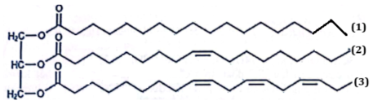
Thuỷ phân hoàn toàn a mol X trong dung dịch NaOH thu được a mol chất Y và hỗn hợp muối Z.
a) Dung dịch chất Y khi đun nóng với copper (II) hydroxide trong môi trường base sinh kết tủa đỏ gạch. (F ) (Y là glycerol → tạo dung dịch xanh lam)
b) Acid béo tương ứng với gốc acid ở vị trí (3) thuộc loại acid béo omega-3.( T )
c) Hỗn hợp muối Z có thể được sử dụng làm chất giặt rửa tổng hợp.( F )
d) Nhiều vitamin như A, D, E và K hoà tan tốt trong chất béo, nên chúng được vận chuyển và hấp thụ cùng với chất béo. ( T )

Câu 4. Hai nhóm học sinh tiến hành thí nghiệm điện phân dung dịch CuSO₄ với một điện cực than chì và một điện cực bằng đồng (bỏ qua sự thay đổi thể tích của dung dịch khi điện phân).
Nhóm 1: Nối điện cực than chì với cực dương và điện cực đồng với cực âm của nguồn điện.
Nhóm 2: Nối điện cực than chì với cực âm và điện cực đồng với cực dương của nguồn điện.
Hai nhóm đều đưa ra giả thuyết sau: trong quá trình điện phân, nồng độ ion Cu²⁺ giảm dần ứng với màu xanh của dung dịch nhạt dần.
a) Đối với cả hai nhóm đều có kim loại đồng bám vào cathode.( T )
Cathode: Cu²⁺ + 2e → Cu
b) Ở nhóm thứ nhất, pH của dung dịch điện phân giảm dần.( T )
Anode: H₂O → 4H⁺ + O₂ + 4e
c) Giả thuyết đúng với nhóm thứ nhất và sai với nhóm thứ hai. ( T )
Nhóm thứ hai, nồng độ Cu²⁺ không đổi do xảy ra sự oxi hóa đồng
Anode: Cu → Cu²⁺ + 2e
d) Ở nhóm thứ hai, tại anode xảy ra quá trình oxi hoá đồng.( T )
PHẦN III.
Câu hỏi trả lời ngắn và tự luận. Thí sinh trả lời từ
Câu 1 đến
Câu 6

Câu 1. Theo QCVN 01-1-2018/BYT, hàm lượng ion sắt tối đa cho phép trong nước sinh hoạt là 0,30 mg/L. Một mẫu nước có hàm lượng ion sắt cao gấp 28 lần ngưỡng cho phép, giả thiết sắt trong mẫu nước tồn tại ở dạng Fe₂(SO₄)₃ và FeSO₄ với tỉ lệ mol tương ứng là 1 : 6. Quá trình loại bỏ hoàn toàn ion sắt trong 10 m³ mẫu nước trên được thực hiện bằng cách sử dụng m gam vôi tôi (vừa đủ), sau đó sục không khí. Các quá trình diễn ra theo sơ đồ sau:
Fe₂(SO₄)₃ + Ca(OH)₂ → Fe(OH)₃ + CaSO₄ (1)
FeSO₄ + Ca(OH)₂ + O₂ + H₂O → Fe(OH)₃ + CaSO₄ (2)
(Các phản ứng chưa được cân bằng)
Giả thiết vôi tôi chỉ chứa Ca(OH)₂. Giá trị của m là bao nhiêu? (Kết quả làm tròn đến hàng đơn vị).
[125]

Hướng dẫn giải
Đáp án 125.
Fe₂(SO₄)₃ + 3Ca(OH)₂ → 2Fe(OH)₃ + 3CaSO₄
4FeSO₄ + 4Ca(OH)₂ + O₂ + 2H₂O → 4Fe(OH)₃ + 4CaSO₄
nFe₂(SO₄)₃ = x; nFeSO₄ = 6x
mFe = 56(2x + 6x) = 0,3.28.10 → x = 0,1875 mol (0,3 mg/L = 0,3 g/m³)
→ nCa(OH)₂ = 3x + 6x = 1,6875 mol
→ mCa(OH)₂ ≈ 125 gam

Câu 2. Lithium kim loại được sản xuất bằng phương pháp điện phân lithium chloride nóng chảy. Cho biết Q = n.F = I.t, trong đó: Q là điện lượng, n là số mol electron đi qua dây dẫn, I là cường độ dòng điện (A), t là thời gian (giây), F là hằng số Faraday (F = 96 500 C.mol^{–1}). Khối lượng lithium kim loại được sản xuất trong 48,0 giờ bằng dòng điện 6,50 ampe là bao nhiêu? (kết quả làm tròn đến hàng phần mười).

Hướng dẫn giải
Đáp án 81,5.
m_{Li} = 7.I.t/F = 7.6,50.48.3600/96500 = 81,5 gam

Câu 3. Cho các nhận định sau
(1) Tinh bột là một loại carbohydrate phổ biến trong thực vật, bị thủy phân thành glucose nên được dùng làm thức ăn cung cấp dinh dưỡng cho cơ thể.
(2) Glycerol là carbohydrate được lưu trữ trong gan và cơ bắp giúp cung cấp năng lượng nhanh chóng cho cơ khi cần.
(3) Quá trình tổng hợp glucose và tinh bột trong cây xanh giúp giảm lượng khí gây hiệu ứng nhà kính trong không khí.
(4) Nước tiểu của người bệnh tiểu đường (đái tháo đường) chứa hàm lượng đường cao, chủ yếu là glucose.
Hãy sắp xếp các phát biểu đúng theo số thứ tự từ nhỏ đến lớn tăng dần (ví dụ: 12, 134,. ).

Hướng dẫn giải
Đáp án 134.
(2) Sai vì glycerol là alcohol, không phải carbohydrate

Câu 4. Có bao nhiêu phát biểu đúng trong các phát biểu sau ?
(a) Protein là hợp phần quan trọng trong thức ăn của người và nhiều loài động vật.
(b) Công thức phân tử của Glu-Ala-Lys có 4 nguyên tử nitrogen.
(c) Trùng ngưng ε-aminocaproic acid thì thu được polycaproamide.
(d) Hầu hết enzyme là protein, đóng vai trò là chất xúc tác sinh học cho các phản ứng sinh hoá trong cơ thể.
(e) Peptide Gly-Ala-Val-Glu có đầu C là Glu.
(f) “Gạch cua” nổi lên khi nấu riêu cua là hiện tượng đông tụ protein.

Hướng dẫn giải
Đáp án 6.
(a) Đúng
Đúng, số N = 1 + 1 + 2 = 4 và số O = 4 + 2 + 2 – 2 = 6
(c)(d)(e)(f) Đúng

Câu 5. Cho 3 thí nghiệm sau:
- Thí nghiệm 1: Cho một mẩu sodium vào nước đã thêm vài giọt dung dịch phenolphthalein.
- Thí nghiệm 2: Cho một mẩu kẽm vào dung dịch hydrochloric acid loãng.
- Thí nghiệm 3: Cho một mẩu đồng vào dung dịch sulfuric acid đặc, nóng.
Một học sinh đưa ra các phát biểu sau:
(1) Các kim loại bị oxi hoá trong cả ba thí nghiệm trên.
(2) Sau ba thí nghiệm, dung dịch đều đổi màu
(3) Thí nghiệm 3 có sinh ra khí Z. Tỉ khối hơi của khí Z với khí X thoát ra ở thí nghiệm 1 là 32 .
(4) Tổng hệ số tối giản của các chất trong phương trình hoá học ở thí nghiệm 3 là 6 .
Liệt kê phát biểu đúng theo dãy số thứ tự tăng dần (Ví dụ: 1234, 24,…).

Hướng dẫn giải
Đáp án 13.
Thí nghiệm 1: $2Na+2H_{2}O→2NaOH+H_{2}↑$
Dung dịch chuyển màu hồng do tạo NaOH (môi trường bazơ).
Thí nghiệm 2: $Zn+2HCl→ZnCl_{2}+H_{2}↑$
Dung dịch không đổi màu
Thí nghiệm 3: $Cu+2H_{2}SO_{4}(đặc, n\overset{ˊ}{o}ng)→CuSO_{4}+SO_{2}↑+2H_{2}O$
dung dịch chuyển màu xanh lam (CuSO₄).

Câu 6. Một công ty sản xuất nylon-6,6 từ adipic acid và hexamethylenediamine theo phương trình phản ứng:
nHOOC(CH₂)₄COOH + nH₂N(CH₂)₆NH₂ → [-OC(CH₂)₄CONH(CH₂)₆NH-]_{n} + 2nH₂O
Trong một lô hàng nhập nguyên liệu:
- Adipic acid: Nhập kho 1460 kg, nhưng 10% khối lượng bị hư hỏng trong quá trình bảo quản.
- Hexamethylenediamine: Nhập kho 713 kg (khối lượng đảm bảo không có hỏng hóc hay thiếu hụt).
Khối lượng nilon-6,6 tối đa có thể thu được trong điều kiện thực tế là bao nhiêu kg? Biết rằng hiệu suất phản ứng của quá trình sản xuất đạt 92%. (Kết quả bài toán làm tròn đến phần nguyên).

Hướng dẫn giải
Đáp án 1278.
n_{HOOC(CH2)4COOH} = 1460.90%/146 = 9 kmol
n_{H2N(CH2)6NH2} = 713/116 = 6,14655 kmol
Sản phẩm tính theo H₂N(CH₂)₆NH₂
→ mNylon-6,6 = 6,14655.92%.226 = 1278

